2019年3月全国气候影响评价

概 述

2019年3月主要气候特点：全国平均气温5.6℃，较常年同期（4.1℃）偏高1.5℃；全国平均降水量30.0毫米，接近常年同期（29.5毫米）。月内，1次全国型寒潮过程影响我国中东部，3次区域性强降雨影响南方，江南华南发生连阴雨，部分省区遭受风雹。
一、基本气候概况与特点
1. 全国平均气温较常年同期偏高
2019年3月，国平均气温5.6℃，较常年同期（4.1℃）偏高1.5℃（图1）。从空间分布上看，西北地区、东北地区、华北地区、江淮地区、江南大部等地气温较常年同期偏高1～4℃，其中内蒙古东部、新疆北部等地偏高4℃以上；青藏大部、四川西部、云南部分地区等地较常年同期偏低1～2℃，局部偏低2～4℃；其余地区接近常年同期（图2）。
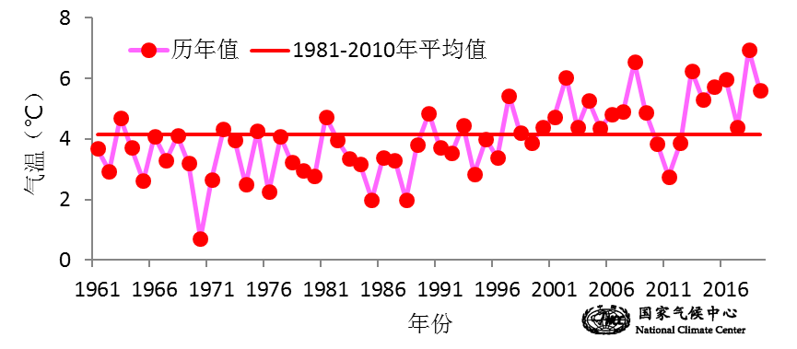
图1 3月全国平均气温历年变化（1961－2019年）
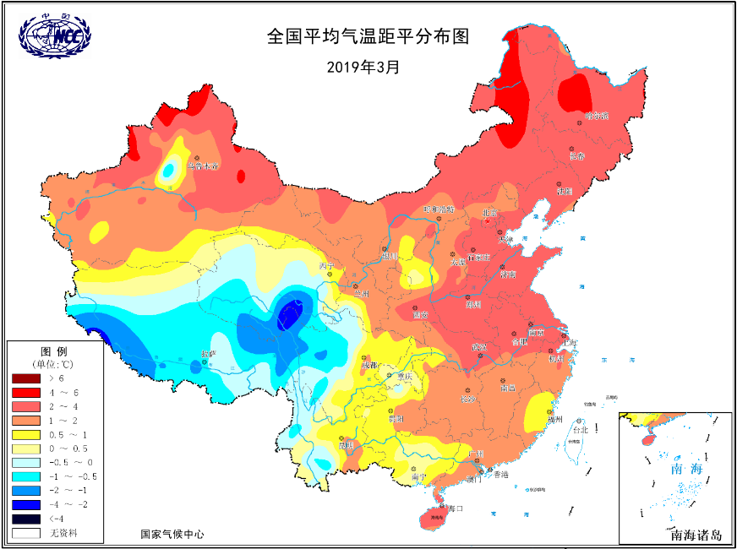
图2 2019年3月全国平均气温距平分布图
2．全国平均降水量接近常年同期
3月，全国平均降水量30.0毫米，接近常年同期（29.5毫米）（图3）。从空间分布看，西北大部、内蒙古、东北北部、华北、黄淮北部及四川南部、云南北部、青藏大部不足10毫米；其余大部地区降水量在10毫米以上，其中江南大部、华南大部等地在50毫米以上，其中广东大部、福建大部、广西北部、江西南部、湖南南部等地在200毫米以上（图4左）；与常年同期相比，华南及内蒙古东南部、湖北西南部、青海中部、西藏中部等地降水量较常年同期偏多5成至2倍，局地偏多2倍以上；西北大部、东北西北部、华北大部、黄淮、江淮、江汉东部及四川南部、云南东部、海南等地降水量较常年同期偏少5～8成，其中华北南部、黄淮北部及新疆、甘肃西部、陕西中北部等地偏少8成以上（图4右）。
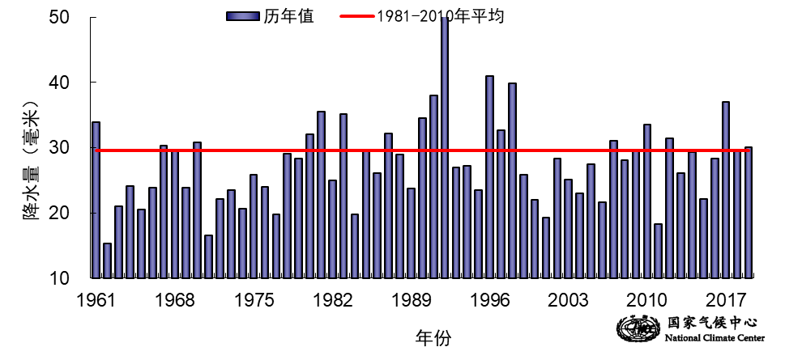
图3 3月全国平均降水量历年变化（1961－2019年）
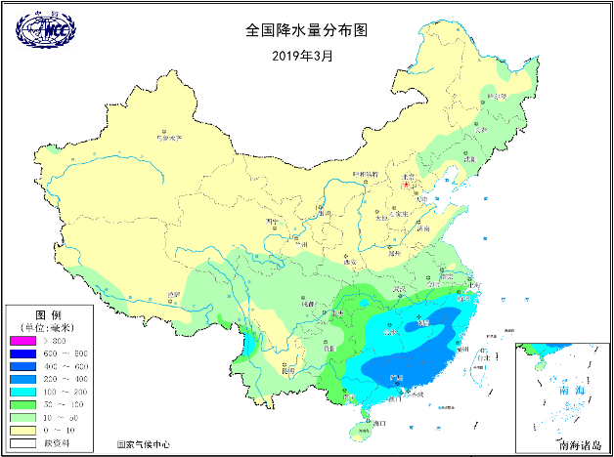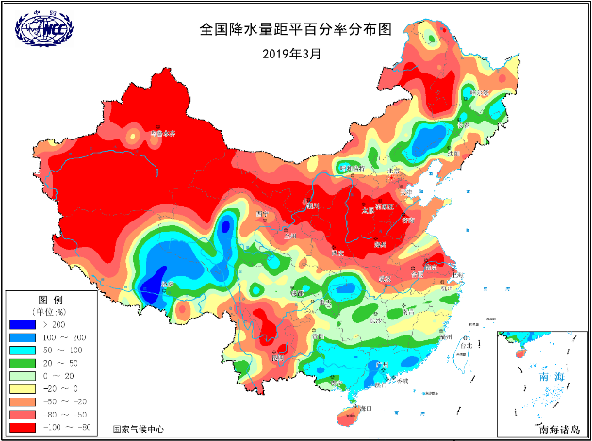
图4 2019年3月全国降水量分布图（左）及降水量距平百分率分布图（右）
3.全国部分地区日照时数较常年同期偏低
3月，我国西北地区、东北地区、华北地区、青藏高原、西南地区南部等地日照时数超过200小时，其中内蒙古、东北西部、华北北部、西藏等地超过250小时；江淮地区、江南地区、华南地区等地不足200小时，其中广西东部、广东西部等地不足50小时（图5）。与常年同期相比，东北地区东部、新疆北部、青海大部、西藏东部、四川大部、贵州西部、广西大部、广东大部、福建大部、江西东部等地日照时数偏少0～30小时，局部偏低30小时以上；全国其余大部地区较常年同期偏多或接近常年同期，其中华北大部、内蒙古西部、甘肃大部、新疆中部等地偏多30～60小时，局部偏多60小时以上（图6）。
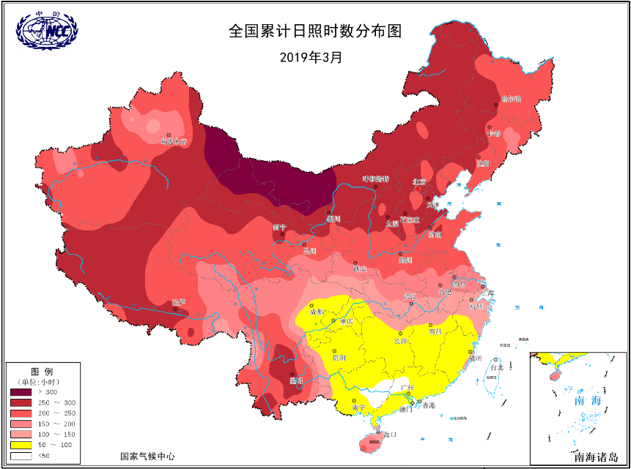
图5 2019年3月全国日照时数分布（小时）
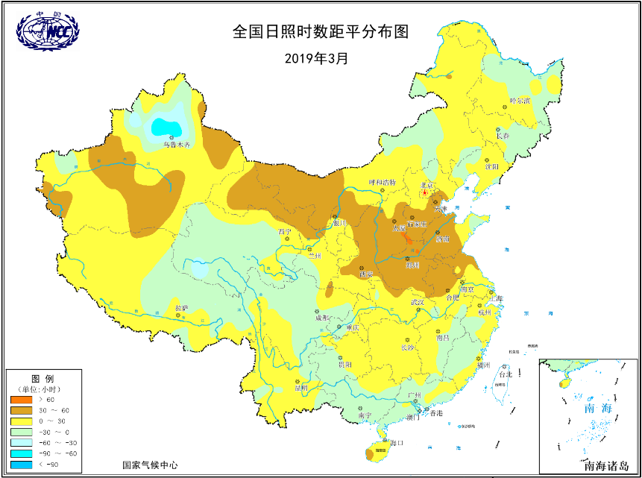
图6 2019年3月全国日照时数距平分布（小时）
二、极端气候事件监测及灾害影响评估
1．月极端事件监测
3月，全国共有10站日降温幅度达到极端事件标准。吉林农安、天津北辰、河北保定连续降温幅度达到极端事件标准（图7左）。
3月，全国共有19站连续降水日数达到极端事件标准，其中江西、浙江、湖南、贵州等地有8站连续降水日数突破历史极值。湖南蓝山、广东乳源连续降水量达到极端事件标准（图7右）。
3月，全国共有78站连续无降水日数达到极端事件标准，其中内蒙古、黑龙江、新疆、天津等地有21站连续无降水日数突破历史极值。
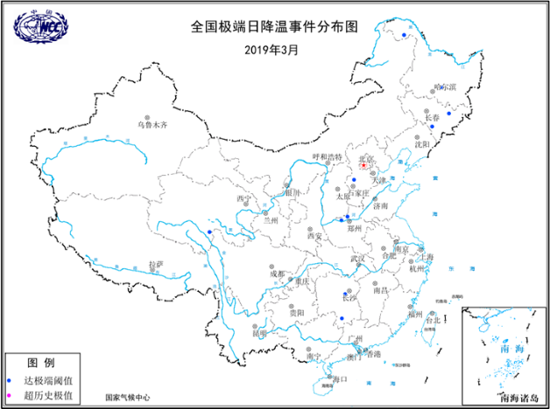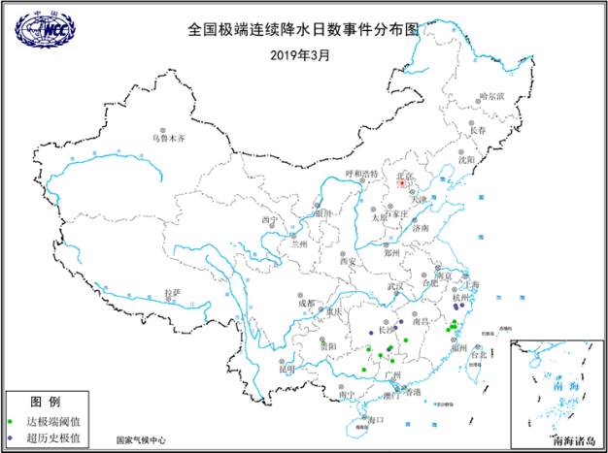

图7 2019年3月全国极端日降温事件（左）和极端连续降水日数（右）分布图
2．寒潮过程影响我国中东部

3月21-23日，寒潮过程影响我国中东部大部分地区。最大降温幅度10℃以上地区主要在东北东部及江南大部等地，其中黑龙江东南部、吉林东部、辽宁北部及湖南、江西、广西、广东北部等地最大降温幅度超过14℃（图8）。
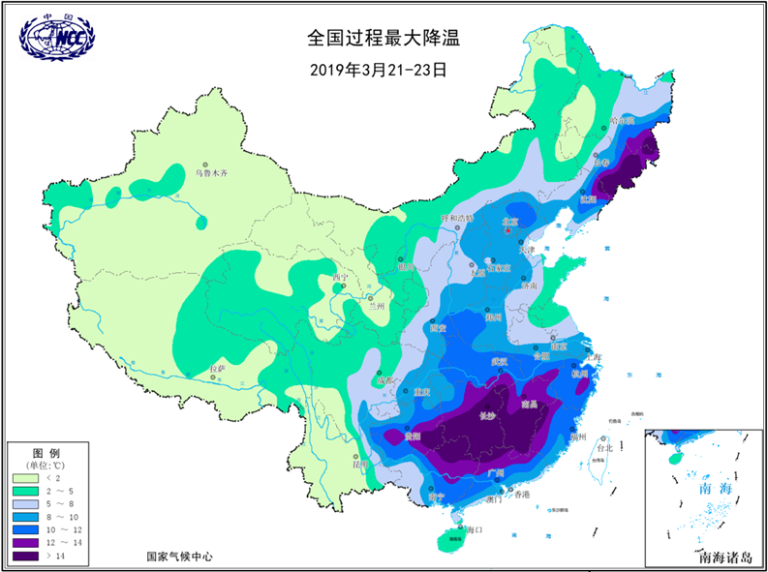

图8 2019年3月21-23日全国冷空气过程最大降温幅度分布（℃）
3．3次区域性强降雨影响南方

3月以来，共有3次区域性强降雨过程影响我国南方地区，分别是3月5日、3月9日和3月21 -23日。

3月5日强降雨主要集中在长江中下游以南，其中江西南部、湖南南部、广西北部、广东北部、福建南部等地日降水量在50毫米以上。日降水量超过100毫米的有5个站，最大的为湖南道县124.1毫米（图9左）。

3月9日强降雨主要集中在华南沿海地区，其中福建南部、广东北部降水量在50毫米以上。

3月21日强降雨主要集中在长江中下游地区，其中江西北部、浙江西南部等地日降雨量在50毫米以上，给当地人民生产生活、交通、电力、通信等造成不利影响（图9右）。据统计，江西因灾死亡5人。降水日数偏多。江淮南部、江汉东南部、江南、华南北部及贵州中部和东南部降水日数普遍有16～24天；与常年同期相比，江苏南部、安徽南部、湖北东部、浙江、江西北部和福建东北部等地偏多4～8天，偏多4天以上的国土面积有36.7万平方公里。
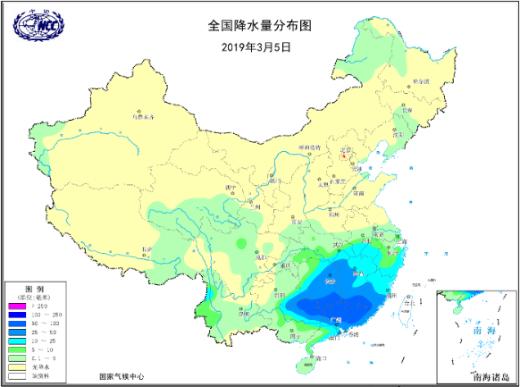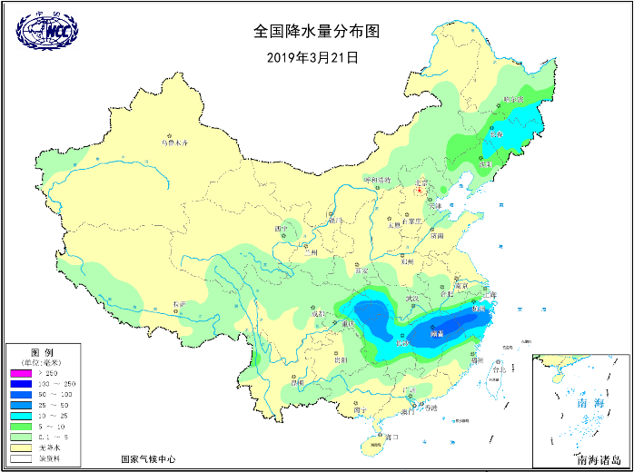
图9 2019年3月强降雨过程分布图：3月5日（左）、3月21日（右）
4．江南华南连阴雨

江南、华南等地出现长时间低温阴雨寡照天气，降水量和降水日数偏多，日照偏少，并伴随阶段性低温。

3月以来，我国东南部大部地区降水量在100毫米以上，其中广东北部、江西南部、福建南部等地超过200毫米；与常年同期相比，广东、广西大部、江西南部、福建南部等地偏多5成至1倍，广东部分地区偏多1倍以上。

降水日数多。江南大部、广西东部、广东北部、贵州东部等地降水日数在15～20天，部分地区超过20天，普遍较常年同期偏多，其中广西大部、湖南南部等地偏多4天以上。

日照时数少。我国南方大部分地区日照时数不足100小时，其中广西大部、广东西部等地不足50小时；与常年同期相比，广西、广东部分地区日照时数偏少2成以上。

阶段性气温低。受3月21日-23日全国型寒潮影响，湖南、江西、广西、广东北部等地最大降温幅度超过14℃。

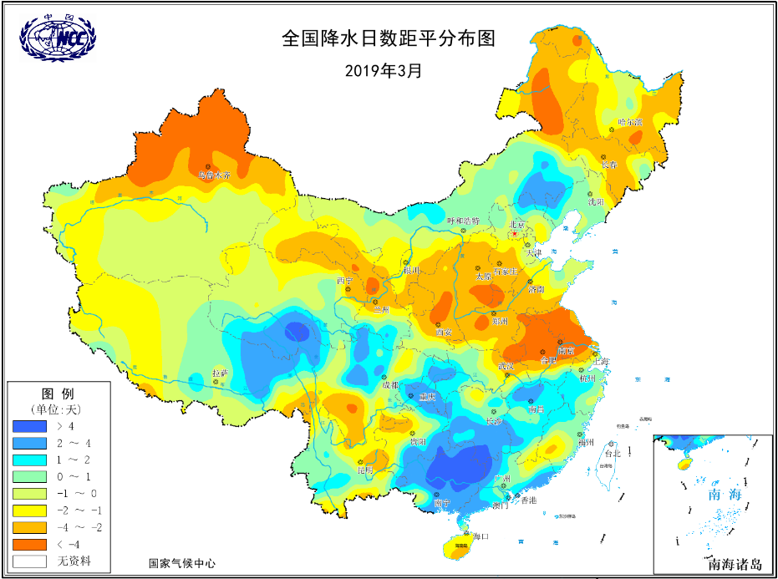

图10 2019年3月全国降水日数距平分布图

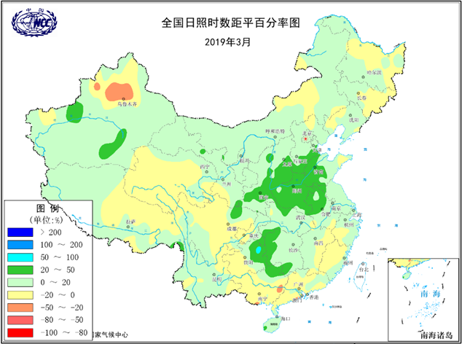

图11 2019年3月全国日照时数距平分布图

三、气候专题影响评价
1．气候对农业影响
3月份，北方冬麦区大部气温偏高、光照正常或略多，土壤墒情适宜，利于冬小麦返青生长。19-24日和29-31日大范围大风降温天气对北方冬小麦影响不大。华北大部、黄淮北部降水明显偏少，但由于灌溉及时，大部麦田墒情适宜。北方冬小麦长势整体良好。
东北地区升温迅速，大部气温偏高2～4℃，利于土壤解冻，11-14日和20-22日东北大部出现明显降水，利于土壤增墒保墒和适时春耕备播。
3月上旬，南方地区仍持续多雨，截至9日持续阴雨寡照天气结束。中下旬，南方天气明显好转，光温条件利于长江中下游过湿农田墒情改善和冬小麦、油菜、露地蔬菜、经济林果等生长；江南、华南、西南地区春播期多晴雨相间天气，光温正常，春播进展顺利。月内，阶段性强降水、局地性强对流天气，造成南方部分在地作物倒伏、设施农业受损及春播作业短暂受阻等，但影响总体偏轻。
2．气候对植被影响
极轨气象卫星监测显示：3月，除内蒙古东部、河北南部、山东大部、河南北部、安徽北部、湖北中部、四川盆地等地植被长势较去年同期偏好，全国其余大部地区植被长势较去年同期偏差或接近去年同期，其中黑龙江北部、新疆北部、青海大部、西藏西部和东部、云南西部、四川西部、甘肃南部、贵州南部、湖南南部、安徽南部、浙江大部、福建大部、广东大部、广西大部等地植被长势较去年同期偏差（图12）。
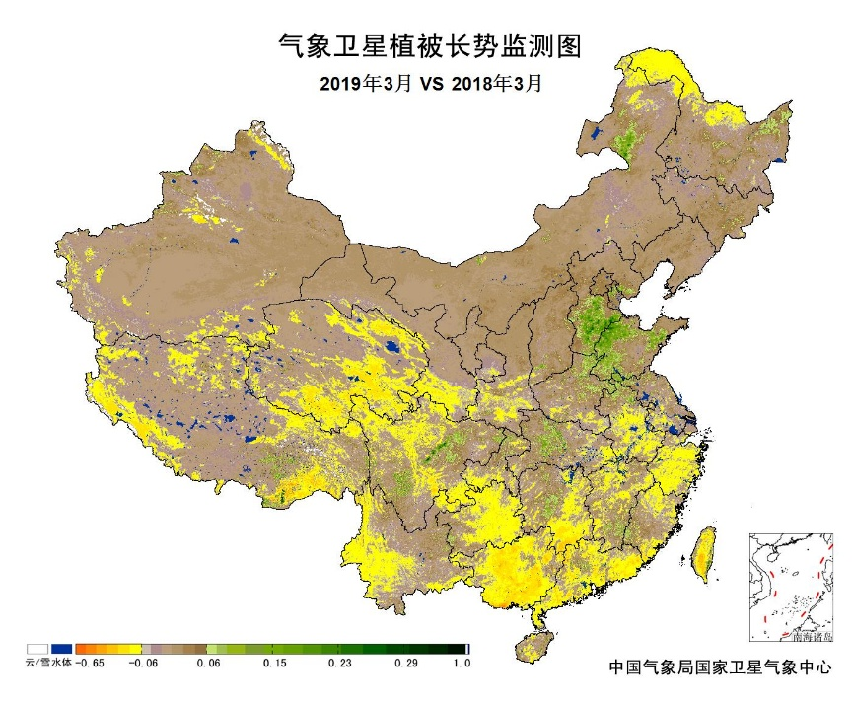
图12 2019年3月与2018年3月气象卫星植被长势监测对比
3．气候对水资源影响
根据降水-径流关系统计模型对3月我国七大江河流域水资源情势估算结果表明，长江、海河、淮河、黄河、辽河、松花江、珠江流域径流深分别为37.6毫米、0.2毫米、4.7毫米、0.5毫米、2.6毫米、2.0毫米、68.4毫米。与常年值相比，珠江流域分别偏多67.9%，长江、海河、淮河、黄河、辽河、松花江流域分别偏少1.4%、72.8%、57.2%、76.0%、5.4%和8.1%（图13）。
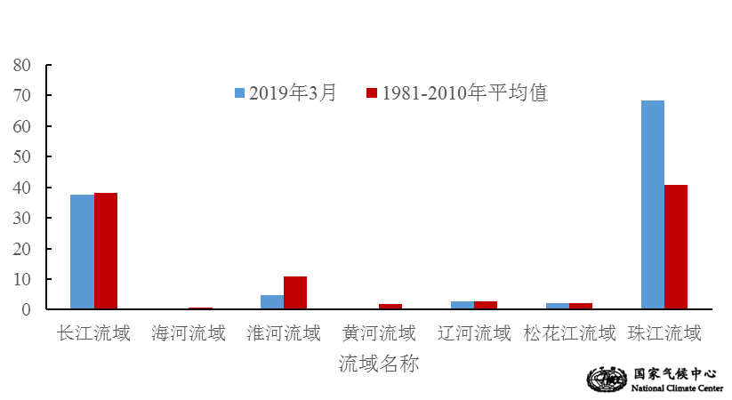
图13 2019年3月我国主要江河流域平均径流深及与常年同期比较

对全国主要大Ⅰ型（个别为大Ⅱ型）水库上游流域3月降水量距平百分率分析表明：75座水库中有31座水库上游流域降水量较常年同期偏多，其中3座水库偏多1倍以上；44座水库上游流域降水量较常年同期偏少，其中，15座水库偏少5成以上，2座水库偏少1倍（图14）。
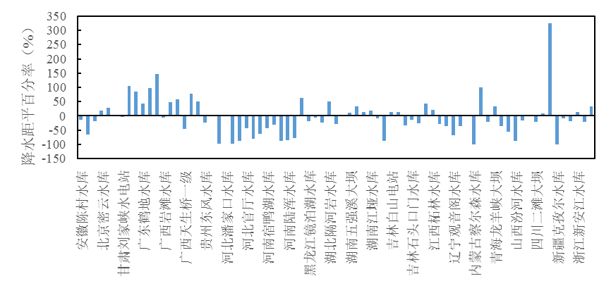
图14 2019年3月全国主要大Ⅰ型水库上游流域降水量距平百分率（%）
4．气候对人体影响
3月，四川东部、重庆大部、湖南北部、广西北部、福建北部等地舒适日数偏少3～6天，局地偏少6天以上；河南中部和南部、安徽西部、湖北北部、浙江中部、湖南西部、广东南部、海南北部、云南南部等地舒适日数偏多3～6天；其余大部分地区舒适日数接近常年同期（图15）。
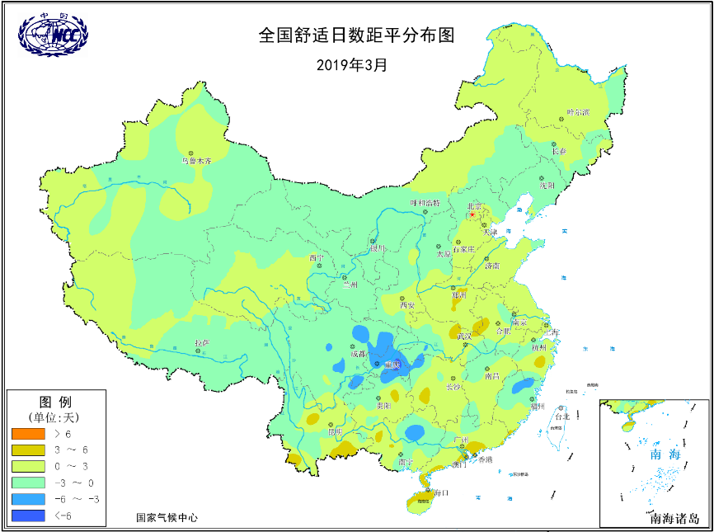
图15 2019年3月全国舒适日数距平分布（天）
5．气候对交通影响
3月，对我国交通运输影响不利日数偏多的地区主要位于东北地区、江南地区、华南地区、西南地区东部和新疆北部等地，其中广东大部、广西大部、江西北部、福建南部、浙江西部、湖南中部、新疆北部等地偏多5-10天（图16）。
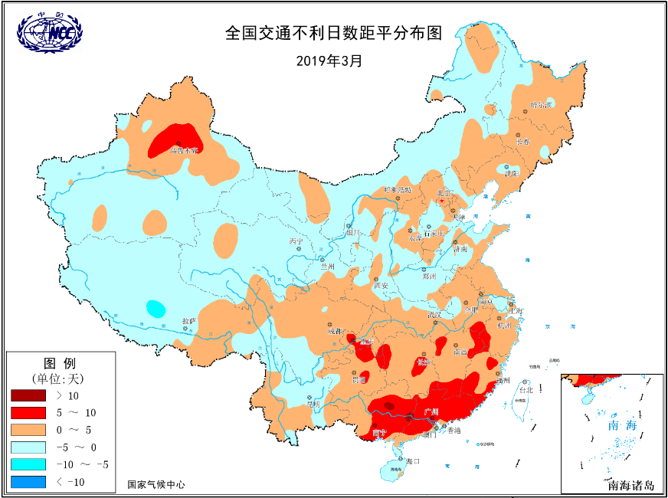
图16 2019年3月全国交通不利日数距平分布（天）
3月，对我国交通运输影响较大的天气气候事件主要为雨雪或大雾天气。
3月4日淮河以南、6日合肥以北、10日淮北东部及皖南山区出现大雾天气，分别有35个、34个、13个市县能见度不足200米（强浓雾）。受大雾影响，6日安徽省多条高速实行临时交通封闭，合肥机场进出港航班出现延误。
3月30日安徽江北部分地区、江南大部出现大雾天气，30个市县能见度不足200米，砀山最低能见度52米，多条高速因大雾实行封闭管制。
6．大气环境容量评价
3月，东北大部、内蒙古大部、华北北部、青藏大部、西南西部、华南部分地区等地大气自净能力指数超过4.5吨/天/平方公里，大气对污染物的清除能力较强；其中东北东部和西部、内蒙古中东部、河北北部、山东半岛、西藏中部、青海南部、云南东部等地大气自净能力指数超过5.5吨/天/平方公里，大气对污染物的清除能力很强；新疆北部、贵州西部等地为1.5～2.5吨/天/平方公里,大气对污染物的清除能力较差；全国其余大部地区为2.5～4.5吨/天/平方公里, 大气对污染物的清除能力一般（图17）。
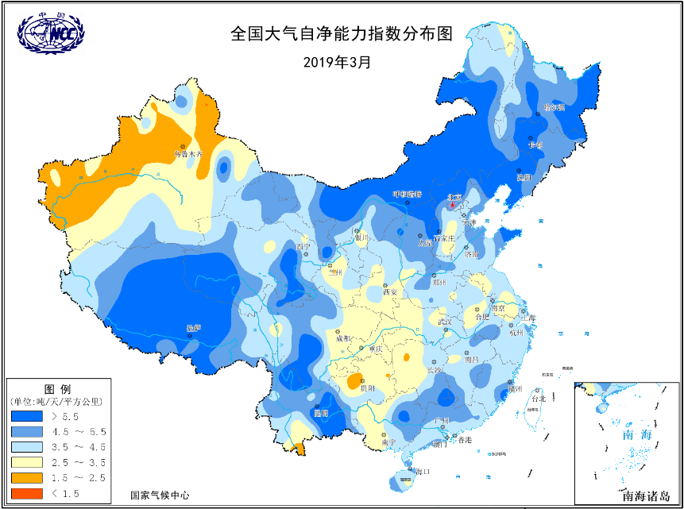
图17 2019年3月全国大气自净能力指数分布（吨/天/平方公里）
四、下月预评估
（1）预计4月份，江南和华南地区降水开始增多，应加强防范短时强降水等灾害性天气。
（2）预计4月份是我国北方地区沙尘天气多发时段，要注意沙尘天气对生产生活的影响。
（3）预计4月份，内蒙古东北部、东北大部、华北北部和西南地区南部气温偏高，降水偏少，要密切关注上述地区森林火灾的预防工作。
（4）预计4月份，华北南部、黄淮、西北地区东部气温偏高，降水偏少，气象干旱可能持续或进一步加重。
（5）预计4月份，影响我国中东部的冷空气活动势力总体较弱，气象条件不利于污染物的扩散，需关注京津冀、汾渭平原等地雾、霾天气对生产生活和交通运输的不利影响。
表1 2019年3月全国各省（区、市）月平均气温和降水量特征量统计
要素  地区(站) | 气温（℃） | 气温距平（℃） | 降水量  （毫米） | 降水量距平百分率（%）
全国 | 5.6 | 1.5 | 30.3 | 1.69
北京 | 8.0 | 2.9 | 4.5 | -53.6
天津 | 9.4 | 3.5 | 3.1 | -65.7
河北 | 8.8 | 3.1 | 3.4 | -68.3
山西 | 6.2 | 2.1 | 1.5 | -90.1
内蒙古 | 0.2 | 2.6 | 5.4 | -14.2
辽宁 | 4.0 | 2.5 | 11.0 | -24.9
吉林 | 1.0 | 3.1 | 14.6 | -0.4
黑龙江 | -1.7 | 3.5 | 9.9 | -5.2
上海 | 11.5 | 2.2 | 53.1 | -47.3
江苏 | 11.0 | 2.6 | 23.7 | -63.4
浙江 | 12.3 | 1.7 | 150.5 | 4.0
安徽 | 11.5 | 2.1 | 61.8 | -33.8
福建 | 15.2 | 1.1 | 214.4 | 28.3
江西 | 13.5 | 1.5 | 207.3 | 13.0
山东 | 9.6 | 2.9 | 9.1 | -49.0
河南 | 11.6 | 3.0 | 9.1 | -73.7
湖北 | 12.3 | 1.9 | 72.2 | -4.2
湖南 | 13.0 | 1.6 | 148.8 | 18.2
广东 | 19.0 | 1.5 | 210.4 | 84.9
广西 | 17.0 | 0.7 | 139.6 | 70.5
海南 | 24.9 | 1.9 | 21.2 | -44.5
四川 | 11.6 | 0.6 | 26.5 | -3.6
重庆 | 12.9 | 0.3 | 51.2 | 35.5
贵州 | 12.2 | 1.1 | 53.7 | 14.5
云南 | 15.4 | 0.6 | 21.1 | 30.1
西藏 | 0.4 | -0.7 | 14.1 | -2.2
陕西 | 8.8 | 1.9 | 8.4 | -64.4
甘肃 | 4.5 | 1.2 | 6.9 | -48.6
青海 | -1.9 | 0.1 | 7.5 | -6.8
宁夏 | 4.2 | 1.4 | 2.2 | -70.9
新疆 | 4.8 | 2.1 | 1.2 | 85.5
注：全国月平均气温和月降水量采用面积加权平均计算得到。

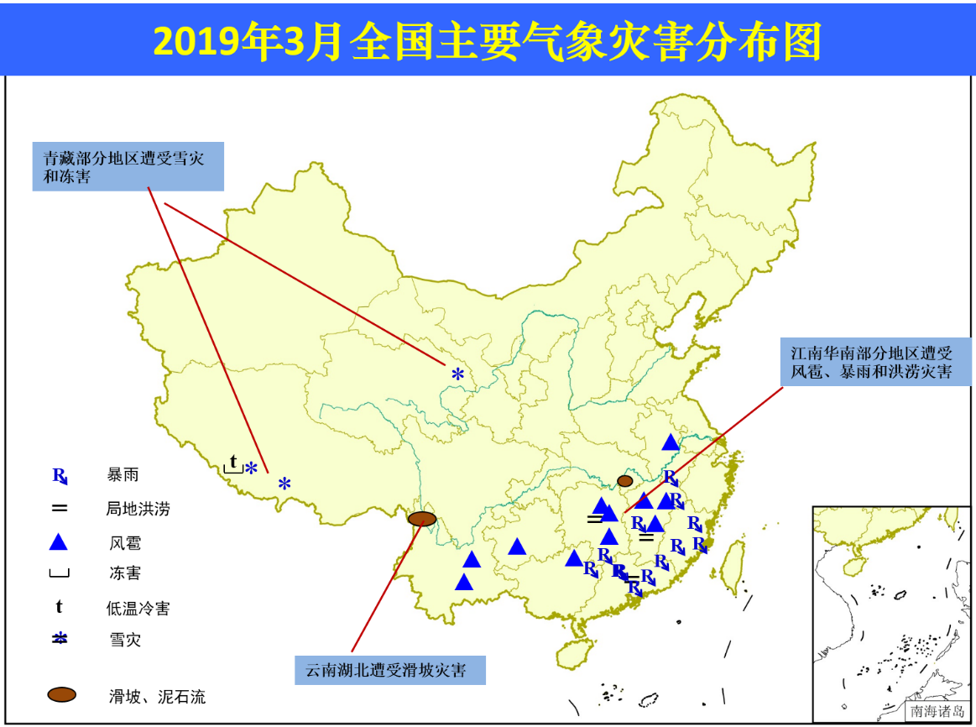

2019年3月全国主要气象灾害分布图

主班：段居琦 支撑班：王启祎

